Госжилинспекция обязала управляющую компанию
произвести ремонт секционных почтовых ящиков в подъезде

Жильцы дома 13 по ул. Жуковского г. Липецка обратились с заявлением в Государственную жилищную инспекцию Липецкой области по вопросу ремонта почтовых ящиков.
Госжилинспекцией была проведена внеплановая выездная проверка, в ходе которой было установлено, что факты, изложенные в обращении, получили подтверждение. В результате проведенной проверки установлено, что почтовые ящики в 1 подъезде вышеназванного дома находятся в неисправном состоянии.
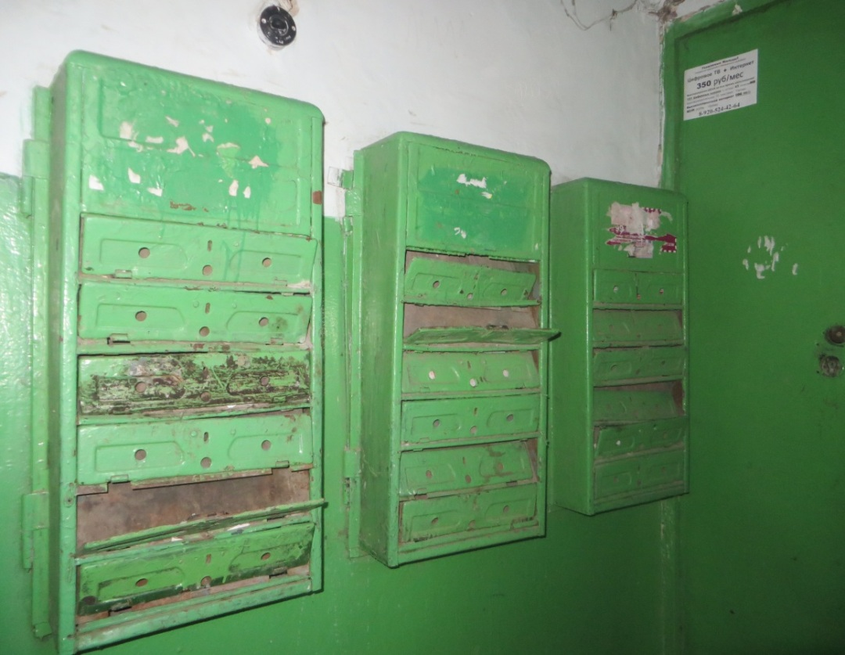
По результатам проверки управляющей компании ООО «ГУК «Матырская» было выдано предписание об устранении выявленного нарушения.
При проведении проверки исполнения предписания установлено, что вышеуказанное предписание исполнено в полном объеме.
ООО «ГУК «Матырская» проведены работы по замене почтовых ящиков.
